NOMENCLATURA ( reglas deCahn, Ingold y Prelog)
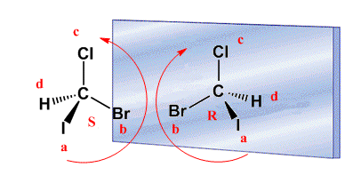
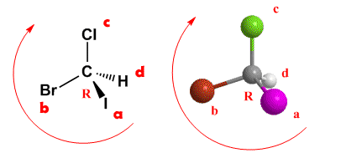
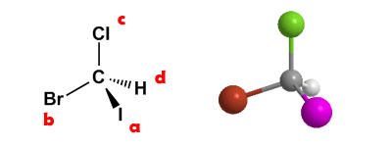
Regla 1.- Dar prioridades a cada uno de los cuatro átomos o grupos de átomos enlazados directamente al carbono asimétrico. Esta prioridad se da por número atómico. En la molécula de Bromocloroyodometano, el yodo es el grupo de mayor prioridad, que representamos por “a” y el hidrógeno el de menor prioridad, que respresentamos por “d”.
Regla 2.- Orientar la molécula con el grupo de menor prioridad hacia el fondo del papel. En el ejemplo anterior el grupo de menor prioridad es el hidrógeno (grupo d) y está como puede verse en la figura al fondo del papel (línea discontinua). Ahora dibujamos una flecha que recorre los grupos en orden a → b → c. Si el recorrido es en el sentido de las agujas del reloj, el carbono asimétrico tiene notación R. Si el recorrido es en sentido contrario la configuración del carbono es S.
Notación R/S de molécula e imagen
Obsérvese que si un enantiómero tiene notación R su imagen especular será S.

PROYECCIÓN DE FISHER

Proyectar consiste en dibujar en dos dimensiones (plano) una molécula. En la proyección de Fischer la molécula se dibuja en forma de cruz con los sustituyentes que van al fondo del plano en la vertical y los grupos que salen hacia nosotros en la horizontal, el punto intersección de ambas líneas representa el carbono proyectado.

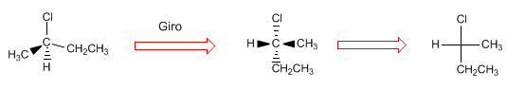
Aunque se acostumbra a dejar la cadena carbonada en la vertical, puede girarse la molécula de diferentes formas dando lugar a proyecciones de Fischer aparentemente diferentes, pero que en realidad representan la misma molécula.
Para comprobar que la proyección está bien hecha, vamos a dar notación R/S a la molécula y a su proyección.
Para dar notación R/S en proyecciones de Fischer se siguen las mismas reglas que para una molécula dibujada en el espacio.
1. Se dan prioridades por números atómicos a los sustituyentes que parten del carbono asimétrico.
2. Se gira comenzando por el grupo de prioridad (a) hacia (b) y (c). Si el grupo (d) se encuentra en la vertical, el giro en el sentido de las agujas da notación R y en sentido contrario a las agujas S.
.
Cuando el grupo (d) se encuentra en la horizontal es lo contrario
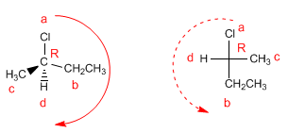

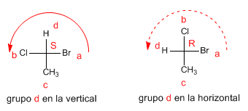

Ahora haremos la proyección de una molécula con dos centros quirales
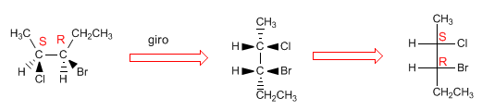
Para proyectar una molécula en Fischer es necesario dibujarla en la conformación eclipsada. Los sustituyentes que nos quedan en el plano van colocados arriba y abajo en la proyección. Los grupos que salen hacia nosotros (cuñas) se disponen a la derecha en la proyección, y los que van al fondo (lineas a trazos) se disponen a la izquierda.

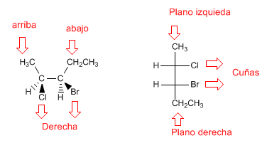

Notación R/S a una proyección de Fischer con dos centros quirales.

